INGLÊS - ONLINE LESSONS - LVIII
Vamos nos preparar para assistir a uma história!
1. Primeiro, observe as figuras e ligue cada imagem ao seu nome.
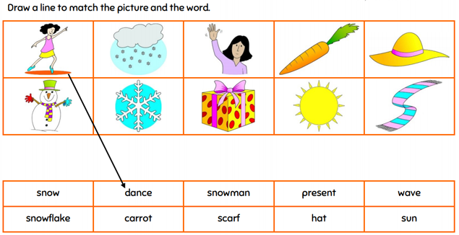
2. Encontre as palavras do exercício 1 no caça-palavras abaixo:
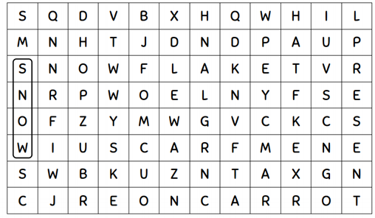
3. Assista ao vídeo com a história do SNOWMAN pelo link abaixo.
https://learnenglishkids.britishcouncil.org/short-stories/the-snowman

